TRƯỜNG CAO ĐẲNG FPT POLYTECHNIC
------



BÁO CÁO DỰ ÁN 1
Ngành: Lập trình Máy tính
Ứng dụng quản lý thuê phòng khách sạn

Giảng viên hướng dẫn:
Sinh viên thực hiện: | Tạ Tuấn Vũ – PH28295  Mai Chí Cường – PH27903  Phùng Chí Kiên – PH23267

Hà Nội – 20…

MỤC LỤC
TRƯỜNG CAO ĐẲNG FPT POLYTECHNIC 0
LỜI MỞ ĐẦU 2
PHẦN 1. GIỚI THIỆU CHUNG 3
1. 1 Giới thiệu đề tài 3
1.1.1 Lý do chọn đề tài 3
1.1.2 Mục tiêu làm đề tài 3
1.2 Thành viên tham gia dự án 3
1.3 Các công cụ và công nghệ sử dụng 3
1.3.1 Các công cụ 3
PHẦN 2. KHẢO SÁT HỆ THỐNG 5
2.1 Bài toán nghiệp vụ 5
2.2 Hệ thống tương tự 5
2.3. Đối tượng sử dụng hệ thống 5
PHẦN 3. PHÂN TÍCH HỆ THỐNG 6
3.1 Danh sách tác nhân (actor) 6
3.2 Danh sách các use case 6
3.2.1 Admin 6
3.2.2 Nhân viên lễ tân 6
3.3 Mô hình hệ thống (Use case model) 7
3.4 Mô tả Use case 8
3.5 Ma trận phân quyền chức năng 9
3.6. Sơ đồ hoạt động 10
PHẦN 4. THIẾT KẾ HỆ THỐNG 11
4.1 Thiết kế kiến trúc hệ thống 11
4.2. Thiết kế giao diện 12
PHẦN 5. XÂY DỰNG CƠ SỞ DỮ LIỆU 17
5.1 Cơ sở dữ liệu 18
5.2 Chi tiết các bảng 18
5.2.1 Bảng PRODUCT 18
5.2.2 Bảng STAFF 18
5.2.3 Bảng CUSTOMER 19
5.2.4 Bảng ROOM 19
5.2.5 Bảng BILL 19
5.2.6 Bảng BILL_PRODUCT 19
5.2.7 Bảng ROOM_PRODUCT 20
PHẦN 6. TRIỂN KHAI HỆ THỐNG 21
6.1 Yêu cầu phần cứng – phần mềm 21
6.2 Hướng dẫn cài đặt 21
PHẦN 7. KẾT LUẬN 22
7.1 Thời gian phát triển dự án 22
7.2 Mức độ hoàn thành dự án 22
7.3 Những khó khăn rủi ro gặp phải và cách giải quyết 22
7.4 Những bài học rút ra sau khi làm dự án 22
7.5 Kế hoạch phát triển trong tương lai 22
LỜI CẢM ƠN 23
TÀI LIỆU THAM KHẢO 24

LỜI MỞ ĐẦU

Hiện nay, hầu hết khách sạn vẫn đang sử dụng phương thức quản lý cũ đó là: sử dụng sổ sách, giấy tờ kết hợp với Microsoft Excel để tính toán. Tuy nhiên, phương pháp quản lý đó lại có rất nhiều hạn chế như: mất quá nhiều thời gian để quản lý; thất thoát doanh thu; chi phí tốn kém; không thể nắm bắt được chính xác các phòng trống, thời gian khách trả phòng; gặp vấn đề trong việc quản lý nhân viên…. Sử dụng Ứng dụng quản lý thuê phòng khách sạn là giải pháp có thể giải quyết các vấn đề đó.
PHẦN 1. GIỚI THIỆU CHUNG
1. 1 Giới thiệu đề tài

1.1.1 Lý do chọn đề tài
Quản lý phòng là nhu cầu không thể thiếu đối với bất kì một doanh nghiệp kinh doanh khách sạn nào hiện nay. Trong khi các phương pháp quản lý cũ mất rất nhiều thời gian, công sức lẫn chi phí mà hiểu quả không cao thì phần mềm quản lý phòng khách sạn sẽ là một lựa chọn thay thế hiệu quả.

1.1.2 Mục tiêu làm đề tài
Thành viên nhóm hướng tới mục tiêu hoàn thiện phần mềm Quản lý phòng của khách sạn. Bổ sung các kiến thức cần thiết và các kĩ năng chuyên môn cho cả nhóm.

1.2 Thành viên tham gia dự án
Tạ Tuấn Vũ – Nhóm trưởng
Phùng Chí Kiên
Mai Chí Cường

1.3 Các công cụ và công nghệ sử dụng

1.3.1 Các công cụ



Android Studio Github


Figma
1.3.2 Các công nghệ


SQLite

PHẦN 2. KHẢO SÁT HỆ THỐNG

2.1 Bài toán nghiệp vụ
Khách sạn yêu cầu một phần mềm giúp cho nhân viên lễ tân đứng quầy có thể dễ dàng xử lý yêu cầu tìm phòng của khách hàng cũng như dễ dàng quản lý các phòng trống. Khách sạn còn yêu cầu chức năng thống kê doanh thu và quản lý nhân viên cho người dùng quản lý.

2.2 Hệ thống tương tự

- Phần mềm quản lý khách sạn TCSOFTHOTEL: Hệ thống quản lý sơ sài, giao diện thô sơ, chưa phát huy được tối đa tài nguyên của khách sạn.

- Phần mềm quản lý khách sạn SKYHOTEL: Giao diện dườm già, nhiều chi tiết thừa gây khó sử dụng với khách hàng.

2.3. Đối tượng sử dụng hệ thống

- Nhân viên lễ tân tại khách sạn
- Người quản lý tại khách sạn

PHẦN 3. PHÂN TÍCH HỆ THỐNG

3.1 Danh sách tác nhân (actor)
- Nhân viên lễ tân tại khách sạn
- Quản lý khách sạn

3.2 Danh sách các use case

3.2.1 Admin
- Đăng nhập
- Quản lý thông tin phòng
- Quản lý danh sách khách hàng
- Quản lý sản phẩm
- Quản lý tài khoản
- Quản lý hóa đơn thuê phòng
- Thống kê doanh thu

3.2.2 Nhân viên lễ tân
- Đăng nhập
- Quản lý thông tin phòng
- Quản lý danh sách khách hàng
- Quản lý sản phẩm
- Quản lý hóa đơn thuê phòng

3.3 Mô hình hệ thống (Use case model)
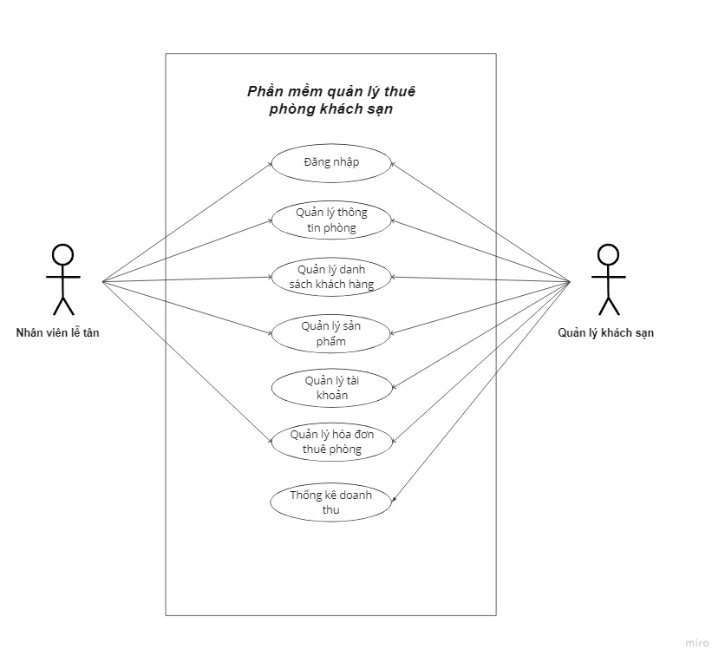

3.4 Mô tả Use case

STT | Usecase | Mô tả chung | Input | Output
1 | Đăng nhập | Nhân viên lễ tân và quản lý đăng nhập để sự dụng các chức năng phân quyền cấp cho | Tên đăng nhập và mật khẩu. | Hiện thị kết quả đăng nhập và chuyển hướng tới trang quản lý hóa đơn nếu thành công
2 | Quản lý thông tin phòng | Nhân viên lễ tân và quản lý sử dụng để thêm, sửa, xóa thông tin các phòng cũng như quản lý các phòng trống, điều chỉnh giá phòng, …. | Thông tin của phòng bao gồm: vị trí, tên phòng, loại phòng, giá phòng theo ngày, giá phòng theo giờ, ghi chú. | Thêm thành công nếu phòng nhập vào không trùng tên với phòng đã có.
3 | Quản lý danh sách khách hàng | Nhân viên lễ tân và quản lý sử dụng để thêm, sửa, xóa thông tin các khách hàng sử dụng dịch vụ của khách sạn. | Thông tin của khách hàng bao gồm: tên khách hàng, ngày sinh, giới tính, số điện thoại của khách hàng. | Thêm thành công nêu khách hàng không trùng số điện thoại với các khách hàng đã lưu.
4 | Quản lý sản phẩm | Nhân viên lễ tân và quản lý sử dụng để thêm, sửa, xóa thông tin các sản phẩm có trong kho, điều chỉnh giá thành và xem số lượng các sản phẩm. | Thông tin của sản phẩm bao gồm: tên sản phẩm, giá sản phẩm, số lượng sản phẩm còn trong kho. | Thêm thành công nêu chưa có sản phầm cùng tên tồn tại trong kho.
5 | Quản lý tài khoản | Quản lý sử dụng để thêm, sửa, xóa thông tin các nhân viên sử dụng phần mềm, đổi mật khẩu cho các tài khoản nhân viên. | Thông tin của các tài khoản nhân viên bao gồm: tên đăng nhập, mật khẩu, tên hiện thị, ngày sinh, giới tính, số điện thoại. | Thêm thành công nếu chưa có tên đăng nhập tồn tại đã lưu.
6 | Quản lý hóa đơn thuê phòng | Nhân viên lễ tân và quản lý sử dụng để thêm, sửa, xóa thông tin các hóa đơn phòng.  Lọc ra các phòng trống mà phù hợp với nhu cầu sử dụng của khách hàng. | Thông tin nhập vào bao gồm: mã khách hàng, mã phòng , mã sản phẩm, ngày nhập phòng, ngày trả phòng, ghi chú. | Thêm thành công nếu phòng đáp ứng dủ với nhu cầu sử dụng của khách hàng
7 | Thống kê doanh thu | Quản lý sử dụng để xuất ra doanh thu của khách sạn trong từng tháng, quý, năm. | Tháng, quý hoặc năm muốn xuất doanh thu. | Xuất ra doanh thu của khách sạn.

3.5 Ma trận phân quyền chức năng

STT | Chức năng | Thành viên | Quản lý
1 | Đăng nhập | ✓ | ✓
2 | Quản lý thông tin phòng | ✓ | ✓
3 | Quản lý danh sách khách hàng | ✓ | ✓
4 | Quản lý sản phẩm | ✓ | ✓
5 | Quản lý tài khoản |  | ✓
6 | Quản lý hóa đơn thuê phòng | ✓ | ✓
7 | Thống kê doanh thu |  | ✓

3.6. Sơ đồ hoạt động

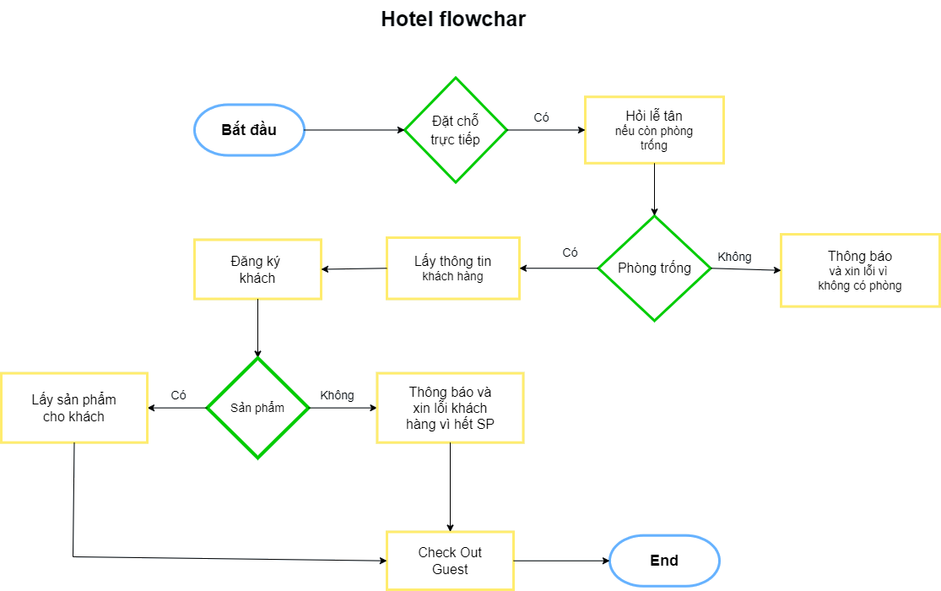

PHẦN 4. THIẾT KẾ HỆ THỐNG

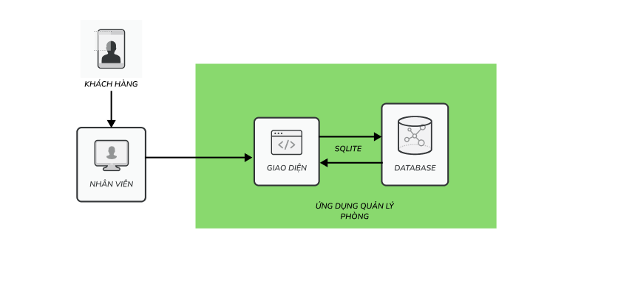
4.1 Thiết kế kiến trúc hệ thống


4.2. Thiết kế giao diện
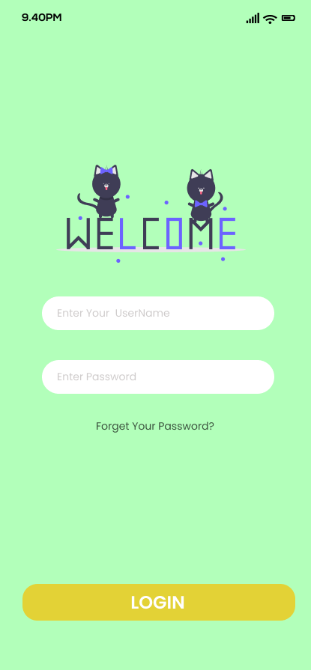
Giao diện loading
Giao diện đăng nhập
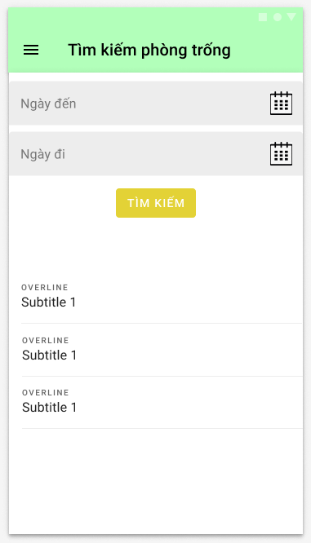
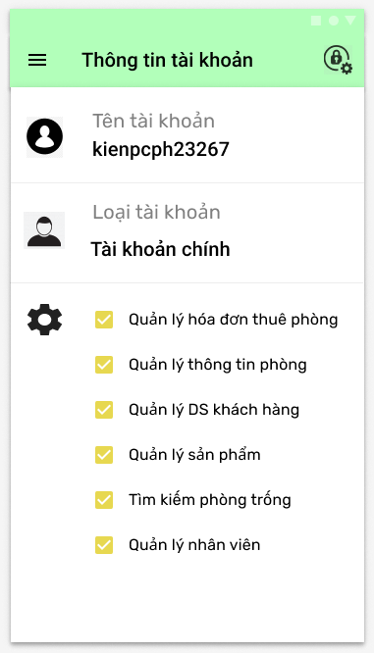
Giao diện tìm kiếm phòng
Giao diện tài khoản

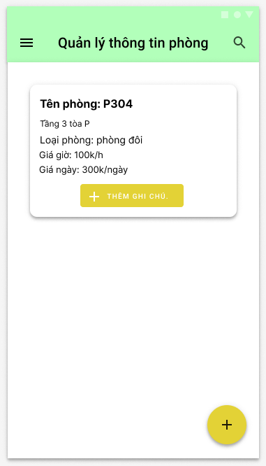
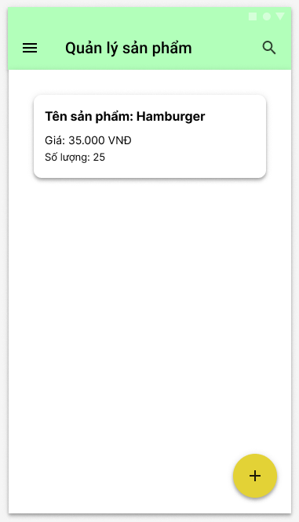
Giao diện quản lý phòng
Giao diện quản lý sản phẩm

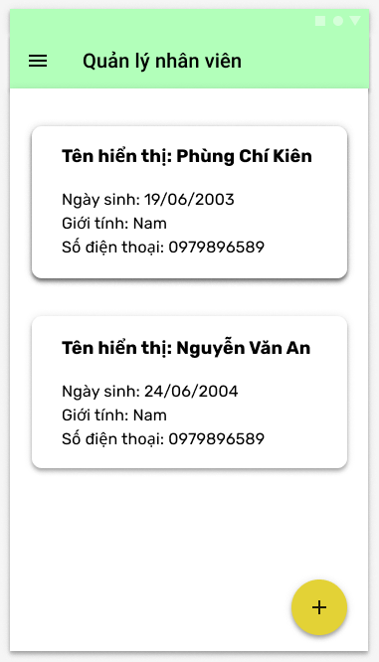
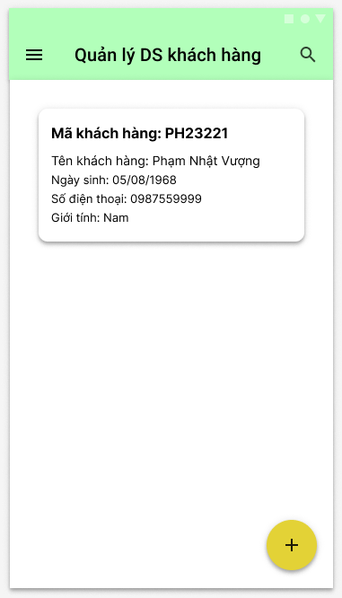

Giao diện quản lý khách hàng
Giao diện quản lý nhân viên

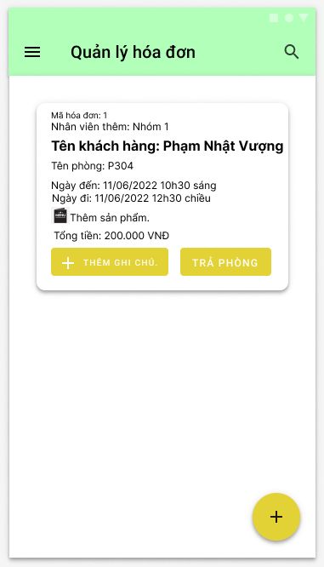
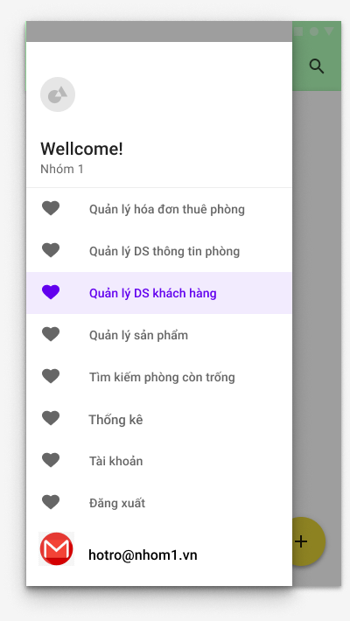
Giao diện quản lý hóa đơn
Giao diện menu
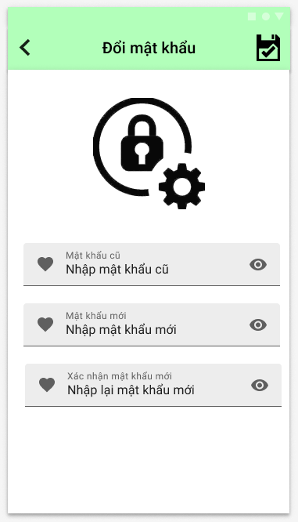
Giao diện đổi mật khẩu
PHẦN 5. XÂY DỰNG CƠ SỞ DỮ LIỆU

5.1 Cơ sở dữ liệu

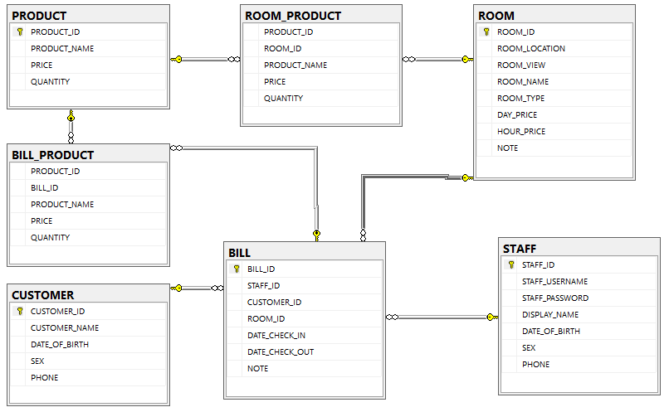

5.2 Chi tiết các bảng

5.2.1 Bảng PRODUCT

5.2.2 Bảng STAFF
No. | Name | Type | Not null | Key | Ghi chú
1 | PRODUCT_ID | INTEGER | ✓ | PK | ID của sản phẩm
2 | PRODUCT_NAME | TEXT | ✓ |  | Tên sản phẩm
3 | PRICE | INTEGER | ✓ |  | Giá sản phẩm
4 | QUANTITY | INTEGER | ✓ |  | Số lượng

No. | Name | Type | Not null | Key | Ghi chú
1 | STAFF_ID | INTEGER | ✓ | PK | ID của nhân viên
2 | STAFF_USERNAME | TEXT | ✓ |  | Tên đăng nhập
3 | STAFF_PASSWORD | INTEGER | ✓ |  | Mật khẩu
4 | DISPLAY_NAME | INTEGER | ✓ |  | Tên nhân viên
5 | DATE_OF_BIRTH | Date | ✓ |  | Ngày sinh
6 | SEX | TEXT | ✓ |  | Giới tính
7 | PHONE | INTEGER | ✓ |  | SĐT nhân viên

5.2.3 Bảng CUSTOMER

5.2.4 Bảng ROOM
No. | Name | Type | Not null | Key | Ghi chú
1 | CUSTOMER_ID | INTEGER | ✓ | PK | ID của khách hàng
2 | CUSTOMER_NAME | TEXT | ✓ |  | Tên khách hàng
3 | DATE_OF_BIRTH | Date | ✓ |  | Ngày sinh
4 | PHONE | INTEGER | ✓ |  | SĐT khách hàng
5 | SEX | TEXT | ✓ |  | Giới tính khách hàng

5.2.5 Bảng BILL
No. | Name | Type | Not null | Key | Ghi chú
1 | ROOM_ID | INTEGER | ✓ | PK | ID của phòng
2 | ROOM_NAME | TEXT | ✓ |  | Tên phòng
3 | ROOM_LOCATION | INT | ✓ |  | Tầng
4 | ROOM_TYPE | TEXT | ✓ |  | Loại phòng
5 | DAY_PRICE | INTEGER | ✓ |  | Giá thuê theo ngày
 | HOUR_PRICE | INTEGER | ✓ |  | Giá thuê theo giờ
 | NOTE | TEXT |  |  | Ghi chú

5.2.6 Bảng BILL_PRODUCT
No. | Name | Type | Not null | Key | Ghi chú
1 | BILL_ID | INTEGER | ✓ | PK | ID của hóa đơn
2 | STAFF_ID | INTEGER | ✓ | FK | ID của nhân viên
3 | CUSTOMER_ID | INTEGER | ✓ | FK | ID của khách hàng
4 | ROOM_ID | INTEGER | ✓ | FK | ID của phòng
5 | DATE_CHECK_IN | DATE | ✓ |  | Ngày giờ thuê phòng
6 | DATE_CHECK_OUT | DATE | ✓ |  | Ngày giờ trả phòng
7 | NOTE | TEXT |  |  | Ghi chú

No. | Name | Type | Not null | Key | Ghi chú
1 | PRODUCT_ID | INTEGER | ✓ | FK | ID của sản phẩm
2 | BILL_ID | INTEGER | ✓ | FK | ID của hóa đơn
3 | PRODUCT_NAME | TEXT | ✓ |  | Tên sản phẩm
4 | PRICE | INTEGER | ✓ |  | Giá sản phẩm
5 | QUANTITY | INTEGER | ✓ |  | Số lượng

5.2.7 Bảng ROOM_PRODUCT

No. | Name | Type | Not null | Key | Ghi chú
1 | PRODUCT_ID | INTEGER | ✓ | FK | ID của sản phẩm
2 | ROOM_ID | INTEGER | ✓ | FK | ID của phòng
3 | PRODUCT_NAME | TEXT | ✓ |  | Tên sản phẩm
4 | PRICE | INTEGER | ✓ |  | Giá sản phẩm
5 | QUANTITY | INTEGER | ✓ |  | Số lượng

PHẦN 6. TRIỂN KHAI HỆ THỐNG

6.1 Yêu cầu phần cứng – phần mềm
Android 7.0 trở lên, có hộ trợ kết nối intenet, có bộ nhớ trống lớn hơn 100 Mb

6.2 Hướng dẫn cài đặt
Link cài phần mềm : https://drive.google.com/file/d/1HK8BrbZlcnLxmdhfmXnkyJlJSMdFBkNv/view?usp=sharing
Tài khoản sử dụng thử : Tài khoản: Admin
Password: 123

PHẦN 7. KẾT LUẬN

7.1 Thời gian phát triển dự án
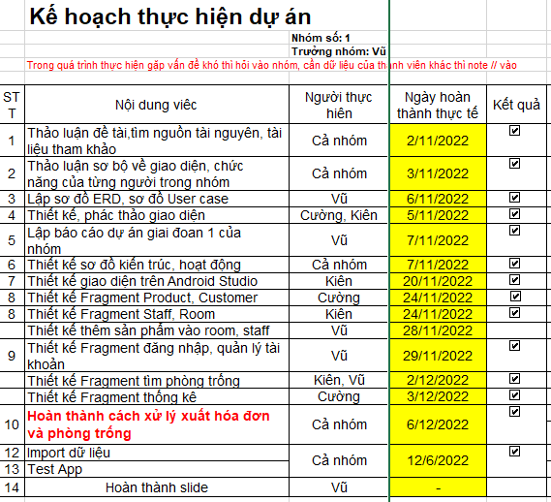

7.2 Mức độ hoàn thành dự án
- Thêm sửa xóa danh sách nhân viên < Đã hoàn thành>
- Thêm sửa xóa danh sách khách hàng < Đã hoàn thành>
- Thêm sửa xóa danh sách phòng < Đã hoàn thành>
- Thêm sửa xóa danh sách sản phẩm < Đã hoàn thành>
- Thêm sửa xóa danh sách hóa đơn < Đã hoàn thành>
- Thêm sửa sản phẩm có trong phòng
và hóa đơn < Đã hoàn thành>
- Tìm kiếm phòng trống < Đã hoàn thành>
- Thống kê doanh thu < Đã hoàn thành>
- Đổi mật khẩu tài khoản đăng nhập < Đã hoàn thành>
+ Mức độ hoàn thành dự án : 100%

7.3 Những khó khăn rủi ro gặp phải và cách giải quyết
- Gặp khó khăn với việc liên kết và chuẩn hóa dữ liệu.
- Gặp lỗi khi sử dụng sqlite.
- Khó khăn khi tối ưu thuật toán xử lý phòng trống.

7.4 Những bài học rút ra sau khi làm dự án
- Thành thạo cách tạo giao diện trong android.
- Biết thêm nhiều thuật toán xử lý thời gian.
- Biết thêm kiến thức về quản lý khách sạn

7.5 Kế hoạch phát triển trong tương lai
- Trong tương lai gần cả nhóm sẽ chỉnh sửa, tối ưu giao diện của sản phẩm đồng thời sửa các lỗi phát sinh.

LỜI CẢM ƠN

Chân thành cảm ơn thầy giáo Đặng Thái Sơn của bộ môn lập trình mobie đã giúp đỡ nhóm nhiệt tình trong quá trình thiết kế ứng dụng

Chân thành cảm ơn khách sạn Mường Thanh Hà Nội đã cung cấp dữ liệu cho nhóm thực hiện dự án

